BÁO CÁO BÀI TẬP

**Môn học: An toàn mạng máy tính nâng cao**

**Kỳ báo cáo: Buổi 03 (Session 03)**

**Tên chủ đề: Kubernetes – Kube-hunter**

*GV: Nguyễn Duy*

*Ngày báo cáo: 27/04/2023*

1. **THÔNG TIN CHUNG:**

*(Liệt kê tất cả các thành viên trong nhóm)*

Lớp: NT534.N21.ANTN

|  |  |  |  |  |
| --- | --- | --- | --- | --- |
| **STT** | **Họ và tên** | **MSSV** | | **Email** |
| 1 | Võ Anh Kiệt | 20520605 | | 20520605@gm.uit.edu.vn |
| 2 | Nguyễn Bùi Kim Ngân | | 20520648 | 20520648@gm.uit.edu.vn |
| 3 | Nguyễn Bình Thục Trâm | | 20520815 | 20520815@gm.uit.edu.vn |

1. **NỘI DUNG THỰC HIỆN:[1]**

|  |  |  |  |
| --- | --- | --- | --- |
| **STT** | **Công việc** | **Kết quả tự đánh giá** | **Người đóng góp** |
| 1 | Kịch bản 01: Kubernetes | 100% |  |
| 2 | Kịch bản 02: Kube-hunter | 100% |  |
|  |  |  |  |
|  |  |  |  |
|  |  |  |  |

**Phần bên dưới của báo cáo này là tài liệu báo cáo chi tiết của nhóm thực hiện.**

BÁO CÁO CHI TIẾT

## Cấu hình máy thực hiện:

Intel core i5 8250U 8th gen

SSD 500GB

HDD 1000GB

RAM 16GB DDR3L

OS Parrot Linux 5.2 2023

## Kịch bản 1

Thực hiện cài đặt Kubernetes thông qua snap (<https://ubuntu.com/kubernetes/install>)

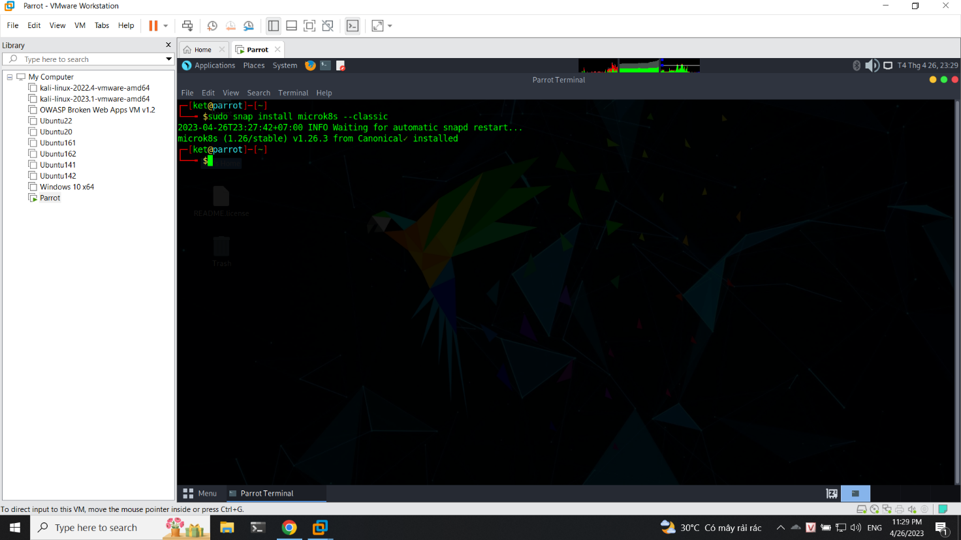

Sau khi cài đặt và cấu hình xong ta sẽ có được các thông tin như bên dưới: Thông tin bao gồm các pod, service, daemon app, depolyment app

Ngoài ra ta có thể truy cập dashboard để xem các thông tin

## Kịch bản 2

Tham khảo: <https://github.com/aquasecurity/kube-hunter>

Đầu tiên ta sẽ cài đặt kube-hunter thông qua pip

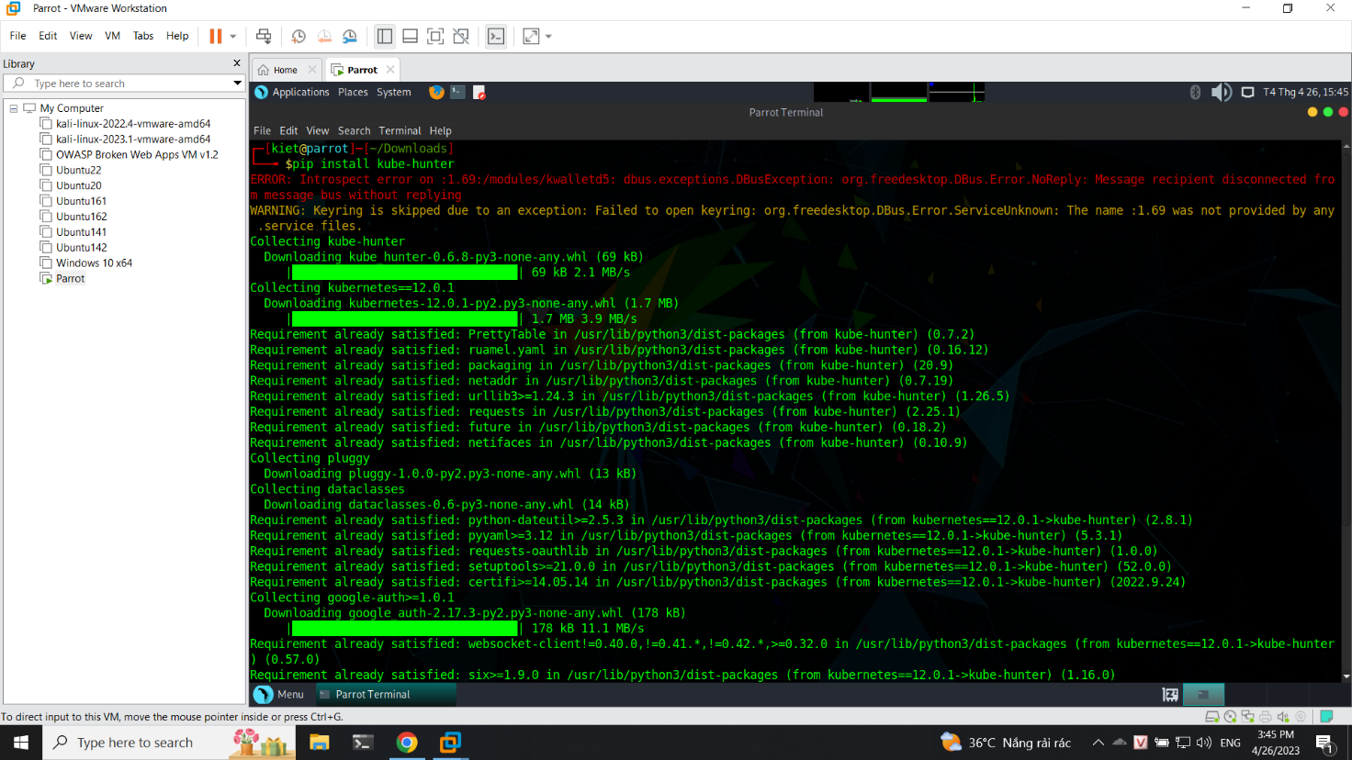

Chúng ta sẽ thử scanning theo ip

Tiếp tục ta sẽ scanning theo range ip

Ngoài ra sau khi kết quả thực hiện scan ta có thể thực hiện in kết quả report ra dạng json hoặc yaml

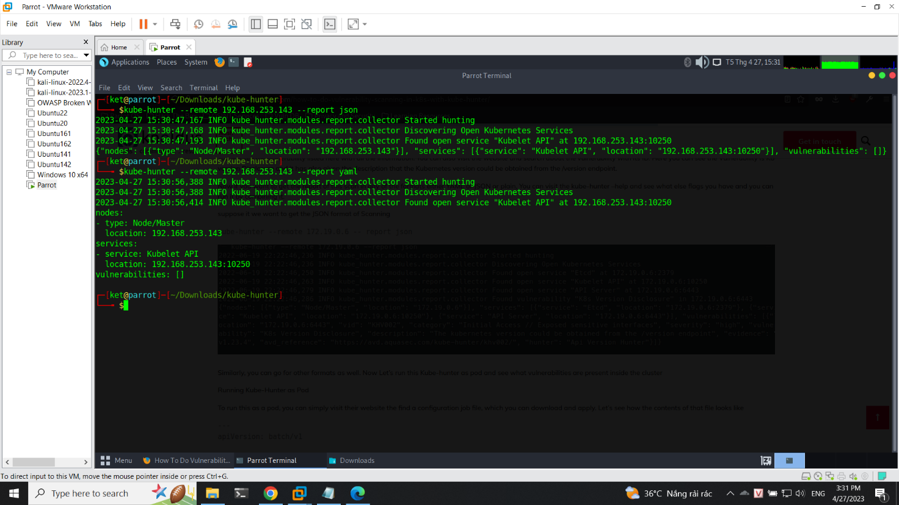

Ngoài ra ta thấy được là hiện tại ta chỉ đang scanning trên cluster mặc định nên không có lỗ hỏng, ở đây ta sẽ tạo thêm pod và job:

Với pod chứa các thông tin lỗ hỏng mà kube-hunter có thể scanning được

Với job là kube-hunter sẽ được tích hợp vào hệ thống kubernetes để phát hiện các lỗ hỏng và thông báo ngay trong logs

Thực hiện tạo thông qua job.yaml (<https://raw.githubusercontent.com/aquasecurity/kube-hunter/main/job.yaml>)

Thực hiện chạy

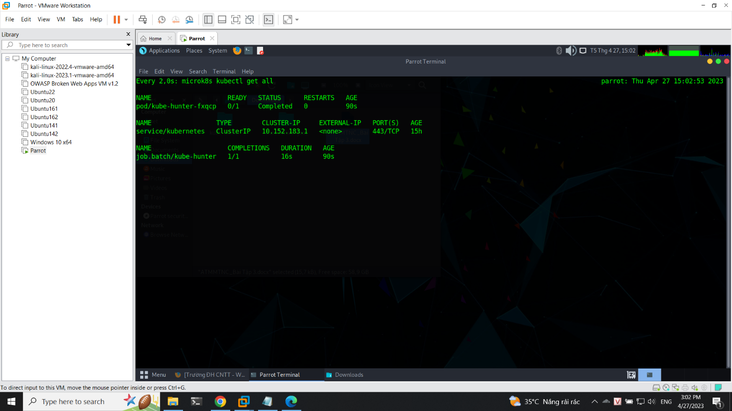

Sau khi chạy xong ta sẽ có thông tin namespace

Ngoài ra ta có thể xem thông tin kube-hunter được tích hợp trong hệ thống

Cuối cùng ta sẽ thực hiện scanning

---

***Sinh viên đọc kỹ yêu cầu trình bày bên dưới trang này***

# **YÊU CẦU CHUNG**

* Sinh viên tìm hiểu và thực hành theo hướng dẫn.
* Nộp báo cáo kết quả chi tiết những việc (**Report**) bạn đã thực hiện, quan sát thấy và kèm ảnh chụp màn hình kết quả (nếu có); giải thích cho quan sát (nếu có).
* Sinh viên báo cáo kết quả thực hiện và nộp bài.

**Báo cáo:**

* File .PDF. Tập trung vào nội dung, không mô tả lý thuyết.
* Nội dung trình bày bằng Font chữ Times New Romans/ hoặc font chữ của mẫu báo cáo này (UTM Neo Sans Intel/UTM Viet Sach)– cỡ chữ 13. Canh đều (Justify) cho văn bản. Canh giữa (Center) cho ảnh chụp.
* Đặt tên theo định dạng: [Mã lớp]-SessionX_GroupY. (trong đó X là Thứ tự buổi Thực hành, Y là số thứ tự Nhóm Thực hành/Tên Cá nhân đã đăng ký với GV).

*Ví dụ: [*NT101.K11.ANTT*]-Session1_Group3.*

* Nếu báo cáo có nhiều file, nén tất cả file vào file .ZIP với cùng tên file báo cáo.
* Không đặt tên đúng định dạng – yêu cầu, sẽ **KHÔNG** chấm điểm.
* Nộp file báo cáo trên theo thời gian đã thống nhất tại courses.uit.edu.vn.

**Đánh giá**: Sinh viên hiểu và tự thực hiện. Khuyến khích:

* Chuẩn bị tốt.
* Có nội dung mở rộng, ứng dụng trong kịch bản/câu hỏi phức tạp hơn, có đóng góp xây dựng.

*Bài sao chép, trễ, … sẽ được xử lý tùy mức độ vi phạm.*

**HẾT**

1. Ghi nội dung công việc, các kịch bản trong bài Thực hành